**梅河口市双兴乡楼山采石有限公司**

**“4·19” 一般机械伤害事故调查报告**

2022年4月19日12时40分许，梅河口市双兴乡楼山采石有限公司发生一起一般机械伤害事故，造成1人死亡，直接经济损失人民币170余万元。

事故发生后，梅河口市人民政府高度重视，要求迅速查明事故原因，做好死者家属安抚和善后工作。要求举一反三，进一步压实安全生产工作责任，确保人民群众生命财产安全，杜绝类似事故再次发生。

依据《中华人民共和国安全生产法》、《生产安全事故报告和调查处理条例》（国务院令第493号）等有关法律法规的规定，经梅河口市政府批准同意，于2022年4月20日成立了以市应急局牵头，市公安局、市总工会、双兴镇政府组成的梅河口市双兴乡楼山采石有限公司“4·19” 一般机械伤害事故调查组（以下简称事故调查组），并邀请市纪委监委派员介入调查，同时聘请有关专家参与事故调查工作。

事故调查组认真贯彻落实市领导重要指示精神，按照“四不放过”和“科学严谨、依法依规、实事求是、注重实效”的原则，通过现场勘查、调查取证、专家论证等，查清了事故企业存在的问题，并针对事故原因及暴露的突出问题，提出了对有关责任人员和责任单位的处理意见、事故防范及整改措施建议。

调查认定，**梅河口市双兴乡楼山采石有限公司“4·19”一般机械伤害事故是一起生产安全责任事故。**

一、事故发生经过及应急处置情况

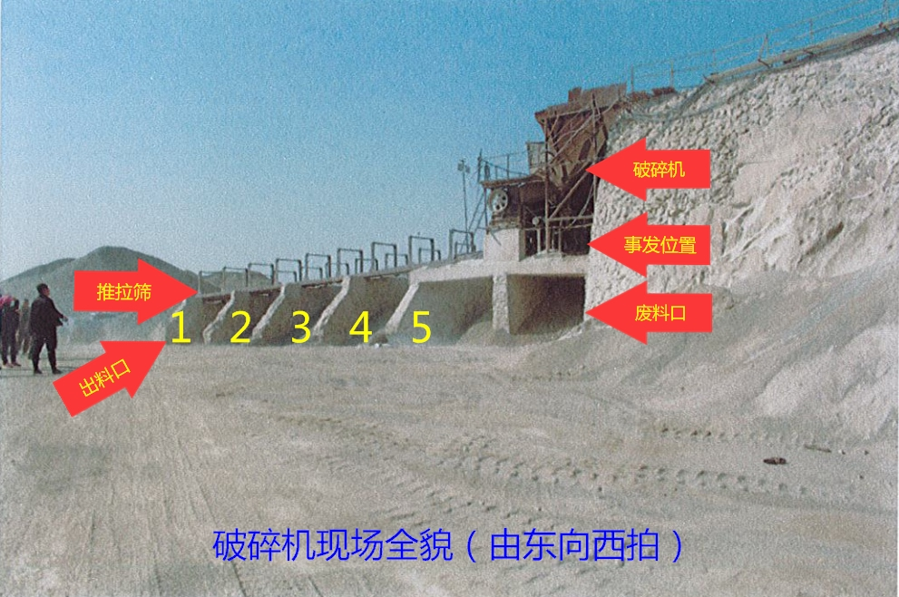**(一)事故发生经过**

2022年4月16日，梅河口市双兴乡楼山采石有限公司安全生产管理人员于X安排维修工蔡X负责维修颚式破碎机（以下简称破碎机），同时让破碎机工盛X广和金X辉配合蔡X完成维修工作。

4月19日上午，蔡X带领盛X广和金X辉维修破碎机至11时30分，而后3人到食堂用餐。午休时间为11时30分至12时30分。为加快维修进度，12时许蔡X便同盛X广回到破碎机操作平台处给北侧石筛片补焊，工作10多分钟后补焊完毕。为查看补焊效果，盛X广启动破碎机北侧按钮，蔡X启动破碎机南侧按钮，进行开机运转。机器运转10多分钟后，12时35分许，位于破碎机操作平台上方的蔡X、盛X广和位于破碎机北侧的铲车司机姚X彬看到金X辉从停在破碎机西侧的其黑色汽车内出来，走向破碎机。此时蔡X向金X辉打手势，示意停机后让其从破碎机西侧筛片尾部爬上来，金X辉摆手表示不用停机，然后继续沿破碎机南侧道路向东走。通往破碎机操作平台的道路位于破碎机北侧，金X辉此时走南侧的路线为意图取捷径从破碎机南侧废料口底部爬到操作平台。12时40分，于X涛来到破碎机西部侧筛片尾部查看维修进展情况，只看到蔡X和盛X广在破碎机操作平台上，未发现金X辉。于X立即通过对讲机安排在场人员开始寻找，先后搜寻了厂区、金X辉汽车内等位置。12时40分许，于X在破碎机南侧操作平台下方（废料口上方）传动筛子皮带旁发现了金X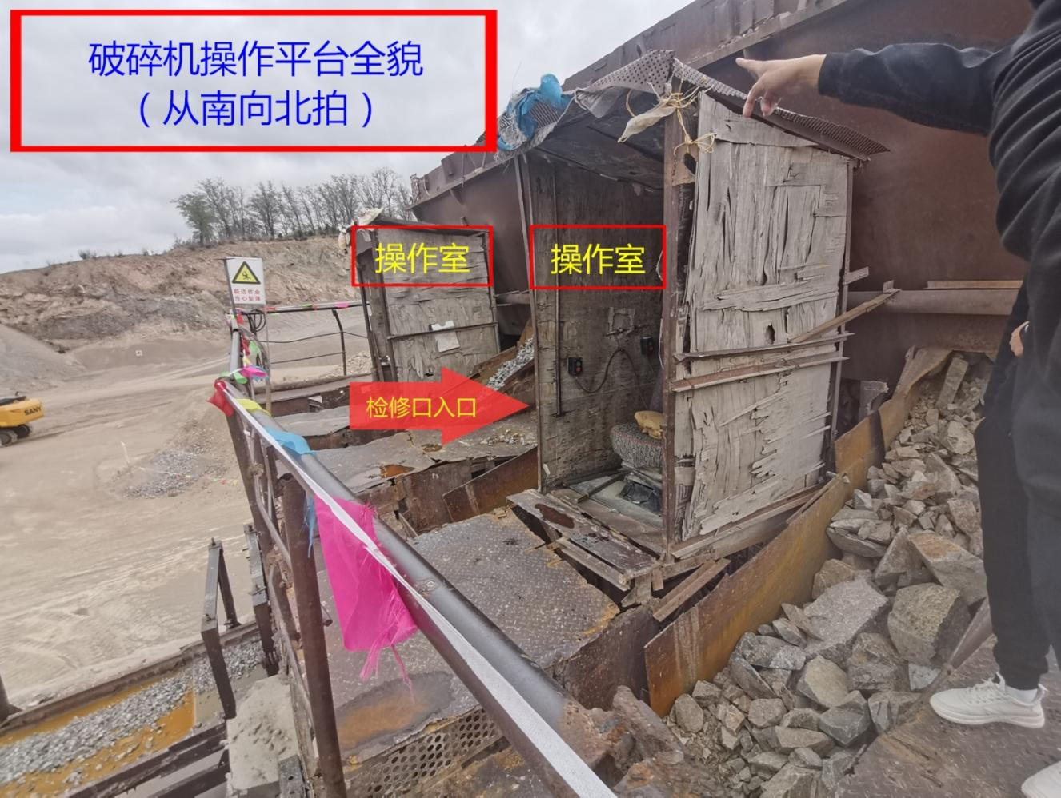辉。

**（二）事故救援处置情况**

盛X广关停破碎机后，便和蔡X从操作平台检修口处爬下，于X和姚X彬从废料口南侧爬上，一同到达金X辉所在位置施救。据现场参与救援人员证实，金X辉身着绿色迷彩服，上衣未系拉链呈敞开状态，未佩戴安全帽，其头部朝西，脚部朝东，面部朝上，身体侧卧于传动筛子皮带北侧平面上，头部正上方一方钢角端处有血迹，头部有5公分左右的条状伤口，面部有血迹，此时已没有呼吸。于X立即拨打了120急救电话。姚X彬抬脚，盛X广抬头，合力将金X辉从废料口抬到破碎机南侧的地面上。120救护人员赶到后，经现场确认，宣布金X辉死亡。

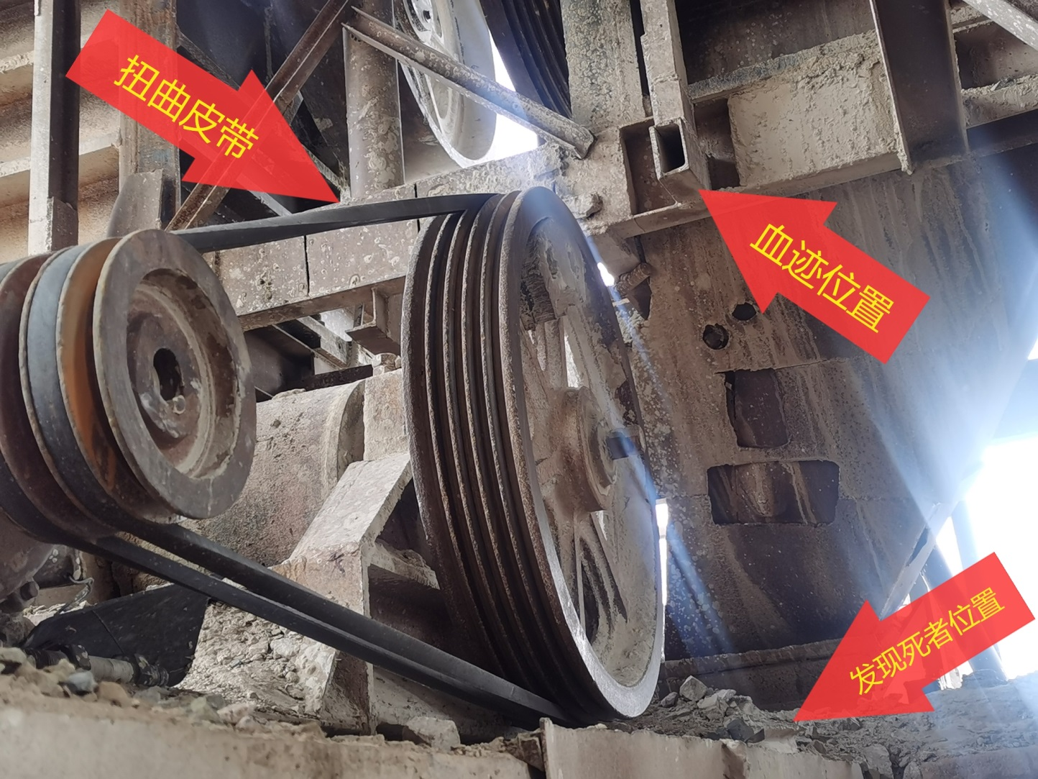**（三）事故报告情况**

19日13时14分，市110指挥中心接到梅河口市双兴乡楼山采石有限公司事故报告。

19日13时31分，市110指挥中心向市应急局通报了事故情况。

19日13时40分，市应急局向市政府报告事故情况。市委、市政府主管领导迅速对事故调查处理工作作出部署，市公安局、市应急局、双兴镇政府等相关人员相继赶赴事故现场，开展现场处置和事故调查工作。

19日14时50分，市应急局电话向省应急厅报告事故简要情况。

19日17时26分，市应急救援指挥中心向省应急救援指挥中心报告事故初步情况。

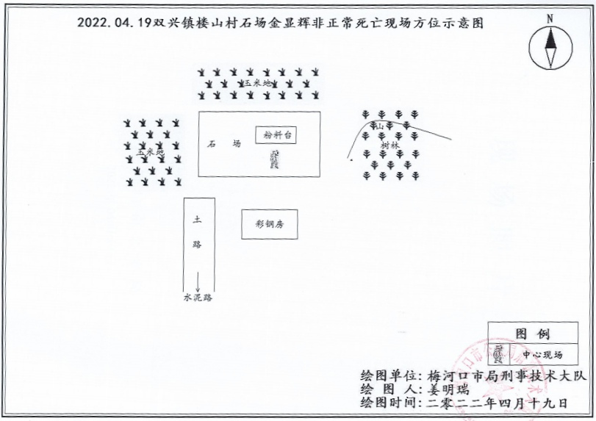**（四）事故现场勘验情况**

现场位于梅河口市双兴镇楼山村石场。现场东临一树林，西临玉米地南临一彩钢房，北临玉米地，中心现场位于此石场破碎机操作平台下方检修面转动皮带旁。

勘查见[1]，此石场为泥土地面，石场中见有一粉料台，粉料台东端见有一破碎机，在此破碎机下侧墙壁上见有喷溅血迹，上述粉料台南侧地面上见有一尸体。

二、事故单位及相关情况

**(一)企业基本情况**

梅河口市双兴乡楼山采石有限公司（以下简称楼山石场），成立于2014年3月11日，位于梅河口市双兴镇楼山村，法定代表人李X静，注册资本伍拾万元整，经济性质为有限责任公司（自然人独资），统一社会信用代码为91220581092649746A，营业期限为长期，经营范围为建筑用花岗岩露天开采销售。（依法须经批准的项目，经相关部门批准后方可开展经营活动）。安全生产许可证编号：（吉）FM安许证字〔2022〕EMYX002，许可范围为建筑用花岗岩露天开采销售，有效期从2022年2月22日至2025年2月21日，发证机关：梅河口市行政审批局。

采矿许可证编号：C2205812009057120016923，矿山名称：梅河口市双兴乡楼山石场，开采矿种：建筑用花岗岩，开采方式：露天开采，生产规模：10万立方米/年，矿区面积0.055平方公里，有效期限：自2021年9月26日至2031年9月26日，发证机关：梅河口市自然资源局。

该单位为季节性生产，生产周期为每年4月末到11月中旬。按照《关于进一步加强复产复建金属非金属矿山（尾矿库）监管工作的通知》（吉安监管非煤〔2017〕35号）的要求，企业在复产前需自验合格后向监管部门提出复产申请，监管部门经现场核查达到复产条件后，企业才能恢复正常生产。2022年4月初，楼山石场开始维修机械、清扫场地等准备工作，计划4月底向监管部门申请复产。4月19日事发时，该单位处于停产期间。

该单位主要负责人（法定代表人）李X静负责公司全面工作，安全生产管理人员于X负责生产和安全管理。正常生产期间有7名从业人员，其中破碎机工2名，铲车司机1名，钩车司机1名，翻斗车司机2名，后勤人员1名。

**(二)事故伤亡情况和直接经济损失**

**1.死者情况**

金X辉，男，汉族，47岁，2022年3月20日入职楼山石场，破碎机工。居民身份证号码：22058119750315XXXX，户籍所在地：吉林省梅河口市双兴乡积善村一组。截至5月11日，事故善后赔偿等工作全部完毕。

2022年4月22日，经梅河口市公安司法鉴定中心出具的《法医学尸体检验意见书》（梅公鉴（尸检）字〔2022〕0035号），检验结果为：分析死者金X辉符合巨大钝性外力碾挫挤头部致重度颅脑损伤导致死亡。

**2.直接经济损失**

依据《企业职工伤亡事故经济损失统计标准》（GB6721-1986）和有关规定统计，事故造成的直接经济损失人民币170余万元。

三、事故直接原因

**经调查认定，事故直接原因**：死者金X辉在破碎机运转的情况下，违规[2]擅自从破碎机底部废料口处进入破碎机操作平台下方运转的传动筛子皮带旁，皮带防护罩因检修需要被拆除，金X辉不慎被带入传动皮带，导致头部撞击钝物死亡[3]。

四、事故暴露的主要问题

**（一）企业存在的问题**

楼山石场未依法落实安全生产主体责任。在停产检修期间，未在破碎机废料口处设置禁止人员进入的安全警示标志[4]；新上岗从业人员未经安全生产教育和培训合格上岗作业[5]；未依法督促从业人员严格执行本单位的安全生产规章制度和安全操作规程[6]；未依法采取技术、管理措施，及时发现并消除事故隐患[7]。

**（二）属地政府及有关部门存在的问题**

**1.梅河口市双兴镇人民政府**

依据《双兴镇2022年度安全生产监督检查计划实施方案》[8]， 2022年3月7日，双兴镇政府检查人员刘X和宋X刚对楼山石场进行了检查，因企业尚未开展复工前设备检修等相关准备工作，处于停产状态。但双兴镇政府检查人员只对停产情况进行了检查，未对落实安全生产规章制度情况及安全生产教育培训和考核情况等内容认真检查，对属地企业日常安全管理流于形式。

**2.梅河口市应急管理局**

依据《梅河口市人民政府关于2022年度安全生产监督检查计划的批复》[9]及《梅河口市应急管理局职能配置、内设机构和人员编制规定》[10]， 2022年3月2日，市应急局安全生产基础科对楼山石场进行了检查。因受季节影响企业处于停产状态，尚未开展复工前设备检修等相关准备工作，执法人员按照《现场检查方案》的内容对安全生产行政审批情况、设置安全生产管理机构和配备安全生产技术管理人员情况进行了检查。但事故发生暴露出执法人员对该企业检查前制定的现场检查方案过于简单，对企业复工前检修设备防范事项督促不力，存在对落实安全操作规程、安全生产教育和培训、设置安全警示标志等内容日常监管不全面。

五、对事故责任人员和有关单位的处理建议

**（一）对企业人员的处理建议**

**1.金**X**辉**，男，楼山石场破碎机工。在破碎机运转的情况下，擅自从机器底部废料口处进入操作平台下方运转的传动筛子皮带旁[11]；未掌握本岗位的安全操作技能，安全意识淡薄，缺乏事故预防和应急处理能力[12]。违规违章作业，对事故发生负有直接责任，鉴于该人员已在事故中死亡，建议免予追究责任。

**2.于**X**，**男，群众，楼山石场安全生产管理人员。未依法对新上岗员工进行安全生产教育和培训[13]；对复工前设备检修现场安全生产检查流于形式，未及时发现生产安全事故隐患[14]。未有效履行安全生产管理人员职责，建议由市应急局依据《中华人民共和国安全生产法》第96条规定[15]，给予行政处罚。

3.**李**X**静**，女，群众，楼山石场主要负责人。未有效落实本单位全员安全生产责任制[16]；在督促、检查本单位的安全生产工作中，未及时消除生产安全事故隐患[17]。未有效履行主要负责人职责，建议由市应急局依据《中华人民共和国安全生产法》第95条第1项规定[18]，给予行政处罚。

**（二）对公职人员的处理建议**

**1.刘**X，男，中共党员，梅河口市双兴镇党委副书记。未有效组织对该企业的日常安全生产监督检查。建议由市纪检监察机关依法依规处理。

**2.** **宋**X**刚**，男，中共党员，梅河口市双兴镇人民政府综合服务中心科员。未有效履行属地安全监管职责，未认真开展安全生产监督检查。建议由市纪检监察机关依法依规处理。

**3.** **曹**X**伟**，男，中共党员，梅河口市应急管理局基础科科长。未科学组织对该企业复工期间的安全监督检查。建议由市纪检监察机关依法依规处理。

**4.** **相**X，男，中共党员，梅河口市应急管理局基础科科员。未认真开展安全生产监督检查。建议由市纪检监察机关依法依规处理。

**（三）对责任单位的处理建议**

楼山石场未依法履行安全生产主体责任。建议由市应急局依据《中华人民共和国安全生产法》第114条第1项规定[19]，给予行政处罚。

六、事故防范措施建议

**（一）全面落实企业安全生产主体责任。**楼山石场按照安全生产相关法律法规的要求，健全本单位安全生产规章制度，加强事故隐患排查和治理力度，规范落实安全生产教育和培训。要深刻吸取事故惨痛教训，进一步强化落实全员安全生产责任制的监督考核，教育和督促从业人员严格执行各项规章制度和安全操作规程，压实企业主体责任，真正补齐短板，建强弱项，牢牢守住安全底线。

**（二）精准开展隐患排查及时消除事故隐患。**楼山石场按照相关要求认真开展隐患排查和治理工作，及时发现和消除事故隐患，对排查出的隐患要制定整改措施，并跟踪落实整改，如实记录安全隐患排查和治理情况；对于因检修需要而拆除了安全防护设施的设备等有较大危险因素的生产经营场所和有关设施、设备上，设置明显的安全警示标志。

**（三）严格规范各层级安全生产教育和培训。**楼山石场所有从业人员必须依法经过安全生产教育和培训，考核合格后方可上岗作业；建立、健全各层级和岗位人员的安全生产教育和培训档案，如实记录安全生产教育和培训以及考核结果等情况；接受安全生产教育和培训人员必须本人实名签字确认，安全管理人员现场监督；试卷必须逐题判定评分。切实提高从业人员安全防范意识，增强事故预防和应急处理能力。

**（四）严格落实属地和部门监管职责提升监管水平。**持续推动 “管行业必须管安全、管业务必须管安全、管生产经营必须管安全”的要求，进一步压实属地和行业安全监管责任。按照行业复工复产季节性特点，科学组织检查人员开展安全生产监督检查，促进企业安全生产主体责任进一步落实，有效防范化解各行业领域重大安全风险。持续建立健全安全生产隐患排查整治长效机制，对检查中发现的问题进行台账式管理，督促企业立行立改，高标准整改到位，并且不定期开展隐患整改“回头看”，确保安全生产隐患问题“不反弹、不回潮”，隐患排查无死角、整改整治无遗漏。

梅河口市双兴乡楼山采石有限公司

“4·19” 一般机械伤害事故调查组成员名单及讨论结果

|  |  |  |  |  |  |
| --- | --- | --- | --- | --- | --- |
| **职务**  **（调查组）** | **姓名** | **工作单位** | **职务**  **（单位）** | **调查报告**  **讨论意见** | **讨论人**  **签字** |
| **组长** |  |  |  |  |  |
| **成员** |  |  |  |  |  |
|  |  |  |  |  |
|  |  |  |  |  |
|  |  |  |  |  |
|  |  |  |  |  |
|  |  |  |  |  |
|  |  |  |  |  |
|  |  |  |  |  |
|  |  |  |  |  |
|  |  |  |  |  |
|  |  |  |  |  |
|  |  |  |  |  |
|  |  |  |  |  |
|  |  |  |  |  |

梅河口市双兴乡楼山采石有限公司

“4·19” 一般机械伤害事故调查组

2022年7月11日

1. 梅河口市公安局刑事技术大队出具《现场勘验笔录》，勘验号：K2205810010002022040016。
2. 《梅河口市双兴乡楼山采石有限公司破碎机工安全操作规程》第6条规定：设备在运转过程中，严禁进行检查、修理、调整或清扫工作，必要时应停机进行。设备载负荷故障停机时，必须先将各部分开关断开后，方可拆卸载荷和检修。
3. 《梅河口市双兴乡楼山采石有限公司“4.19”机械伤害事故直接原因认定报告书》（吉林省安全生产检测检验股份有限公司）事故原因分析。
4. 《中华人民共和国安全生产法》第35条规定：生产经营单位应当在有较大危险因素的生产经营场所和有关设施、设备上，设置明显的安全警示标志。
5. 《中华人民共和国安全生产法》第28条第1款规定：生产经营单位应当对从业人员进行安全生产教育和培训，保证从业人员具备必要的安全生产知识，熟悉有关的安全生产规章制度和安全操作规程，掌握本岗位的安全操作技能，了解事故应急处理措施，知悉自身在安全生产方面的权利和义务。未经安全生产教育和培训合格的从业人员，不得上岗作业。
6. 《中华人民共和国安全生产法》第44条第1款规定：生产经营单位应当教育和督促从业人员严格执行本单位的安全生产规章制度和安全操作规程；并向从业人员如实告知作业场所和工作岗位存在的危险因素、防范措施以及事故应急措施。
7. 《中华人民共和国安全生产法》第41条第2款规定：生产经营单位应当建立健全并落实生产安全事故隐患排查治理制度，采取技术、管理措施，及时发现并消除事故隐患。事故隐患排查治理情况应当如实记录，并通过职工大会或者职工代表大会、信息公示栏等方式向从业人员通报。其中，重大事故隐患排查治理情况应当及时向负有安全生产监督管理职责的部门和职工大会或者职工代表大会报告。
8. 《双兴镇2022年度安全生产监督检查计划实施方案》（双政发〔2022〕7号）第四项主要任务：（二）监督检查事项：1.依法通过有关安全生产行政审批情况；2.安全生产教育、培训、考核情况；3.建立和落实全员岗位安全生产责任制、安全生产规章制度和操作规程、作业规程情况。（三）监督检查分类分级原则：梅河口市双兴乡楼山采石有限公司，等级标示黄色，年度检查次数2次。第五项监督检查方式：（一）日常监督检查；（二）专项监督检查；（三）随机抽查。第六项工作计划时间安排。
9. 《梅河口市人民政府关于2022年度安全生产监督检查计划的批复》（梅政函〔2022〕36号）第三项监督检查主要内容：

   1、安全生产教育、培训、考核情况； 2、矿山较大危险因素的生产经营场所和有关设施、设备设置安全公示、警示的情况；3、教育和督促从业人员严格执行安全生产规章制度和安全操作规程，并向从业人员如实告知作业场所和工作岗位存在的危险因素、防范措施以及事故应急措施的情况；4、构建安全风险分级管控和隐患排查治理双重预防机制，及时发现并消除事故隐患，如实记录事故隐患治理以及向从业人员通报的情况。第四项监督检查单位时间、数量和次数：梅河口市双兴乡楼山采石有限公司，等级标示橙色，年度检查次数2次。
10. 《梅河口市应急管理局职能配置、内设机构和人员编制规定》安全生产基础科职责：负责全市非煤矿山行业安全生产基础工作，指导监督非煤矿山企业贯彻落实行业安全生产规程、标准及安全生产标准化工作，依法依规编制年度执法计划，并按照计划进行监督检查。
11. 《中华人民共和国安全生产法》第57条规定：从业人员在作业过程中，应当严格落实岗位安全责任，遵守本单位的安全生产规章制度和操作规程，服从管理，正确佩戴和使用劳动防护用品。
12. 《中华人民共和国安全生产法》第58条规定：从业人员应当接受安全生产教育和培训，掌握本职工作所需的安全生产知识，提高安全生产技能，增强事故预防和应急处理能力。
13. 《中华人民共和国安全生产法》第25条第2项规定：生产经营单位的安全生产管理机构以及安全生产管理人员履行下列职责：（二）组织或者参与本单位安全生产教育和培训，如实记录安全生产教育和培训情况；
14. 《中华人民共和国安全生产法》第25条第5项规定：生产经营单位的安全生产管理机构以及安全生产管理人员履行下列职责：（五）检查本单位的安全生产状况，及时排查生产安全事故隐患，提出改进安全生产管理的建议；
15. 《中华人民共和国安全生产法》第96条规定：生产经营单位的其他负责人和安全生产管理人员未履行本法规定的安全生产管理职责的，责令限期改正，处一万元以上三万元以下的罚款；导致发生生产安全事故的，暂停或者吊销其与安全生产有关的资格，并处上一年年收入百分之二十以上百分之五十以下的罚款；构成犯罪的，依照刑法有关规定追究刑事责任。
16. 《中华人民共和国安全生产法》第21条第1项规定：生产经营单位的主要负责人对本单位安全生产工作负有下列职责：（一）建立健全并落实本单位全员安全生产责任制，加强安全生产标准化建设；
17. 《中华人民共和国安全生产法》第21条第5项规定：生产经营单位的主要负责人对本单位安全生产工作负有下列职责：（五）组织建立并落实安全风险分级管控和隐患排查治理双重预防工作机制，督促、检查本单位的安全生产工作，及时消除生产安全事故隐患；
18. 《中华人民共和国安全生产法》第95条第1项规定：生产经营单位的主要负责人未履行本法规定的安全生产管理职责，导致发生生产安全事故的，由应急管理部门依照下列规定处以罚款:（一）发生一般事故的，处上一年年收入百分之四十的罚款；
19. 《中华人民共和国安全生产法》第114条第1项规定：发生生产安全事故，对负有责任的生产经营单位除要求其依法承担相应的赔偿等责任外，由应急管理部门依照下列规定处以罚款:（一）发生一般事故的，处三十万元以上一百万元以下的罚款。